الاختبار العملي (النهائي) الدور الأول -لمادة الذكاء الاصطناعي 1-2- نظام مسار علوم و هندسة الحاسبات -ثالث ثانوي –لفصل الدراسي الثاني لعام 1445 هـ

المملكة العربية السعودية
وزارة التعليم
إدارة التعليم بالمدينة صبيا
الثانوية الثانية بصبيا

اسم الطالبة : ....................................................
السؤال الأول:باستخدام منصة قوقل كولاب قومي بالخطوات الآتية:
م | المهارة | الدرجة | الدرجة المستحقة
- تثبيت المكتبات اللازمة:  %%capture  !pip install diffusers  !pip install transformers  !pip install accelerate  import matplotlib.pyplot as plt  from PIL import Image |  | 5
2- أكملي الناقص من الكود البرمجي لتوليد صورة من نص من اختيارك واظهير النتيجة  from diffusers import DiffusionPipeline  generator = DiffusionPipeline.from_pretrained("CompVis/stable-diffusion-v1-4")  generator.to("cuda")  image = generator("………………………………………………………………………..").images[0]  plt.imshow(image); |  | 5
السؤال الثاني : باستخدام مفكرة جوبيتير او قوقل كولاب قومي بتنفيذ المطلوب :
استخدمي دالة التوافيق combinations من مكتبة itertools لتوليد كل الاحتمالات الثنائية 'pairs' و الثلاثية 'triplets'للقائمة وطباعتها  L=['w1','w2','w3','w4'] |  | 5
استخدمي دالة permutations من مكتبة itertools لانشاء جميع التبديلات الممكنة للقائمة  job_ids=[0,1,2] |  | 5
استخدمي برمجة الاعداد الصحيحة المختلطة لحل مشكلة البائع المتجول بنشاء مصفوفة أربعة مجموعات وقيمها اصفار  مع مراعاة استدعاء مكتبة numpy |  | 5
الدرجة النهائية |  | 25
مع تمنياتي لكم بالتوفيق والنجاح معلمة المادة : شقراء حكمي

نموذج الاجابة

1 | %%capture  !pip install diffusers  تثبيت المكتبات  !pip install transformers  !pip install accelerate  import matplotlib.pyplot as plt  from PIL import Image
2 | from diffusers import DiffusionPipeline  generator = DiffusionPipeline.from_pretrained("CompVis/stable-diffusion-v1-4")  generator.to("cuda")  image = generator("A photo of a white lion in the jungle.").images[0]  # plt.imshow(image);  توليد صورة من نص
3 | from itertools import combinations  L=['w1','w2','w3','w4']#قائمة بأربع أعضاء في الفريق  print('pairs',list(combinations(L, 2))) # طياعة جميع الثنائيات الممكنة من القائمة السابقة  استخدام دالة التوافق لتوليد احتمالات  print('triplets',list(combinations(L, 3)))
4 | import itertools  استخدام دالة التبديل استخدام خوارزميات القوة المفرطة لانشاء كل الجدوال الممكنة  job_ids=[0,1,2]  for schedule in itertools.permutations(job_ids):  print(schedule)
5 | arr = numpy.full((4, 4), 0) #ننشء مصفوة اربعة في اربعة ونهيء قيمها أصفار ابتداء  استخدام برمجة الاعداد الصيحة المختلطة لحل مشكلة البائع المتجول  print(arr)#طباعة المصفوفة  arr[0,0]=1  arr[3,3]=1  print()  print(arr)

25
المملكة العربية السعودية
وزارة التعليم
إدارة التعليم بالمدينة المنورة
المدرسة الثانوية العشرون

الاختبار العملي (النهائي) الدور الأول -لمادة الذكاء الاصطناعي 1-2- نظام مسار علوم و هندسة الحاسبات -ثالث ثانوي –
الفصل الدراسي الثاني لعام 1445 هـ
اسم الطالبة : ....................................................
السؤال الأول:باستخدام منصة قوقل كولاب قومي بالخطوات الآتية:
م | المهارة | الدرجة | الدرجة المستحقة
1 | 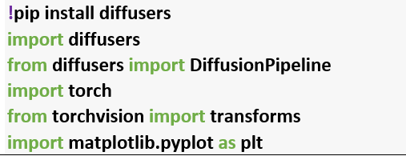  تثبيت المكتبات اللازمة: | 2
2 | 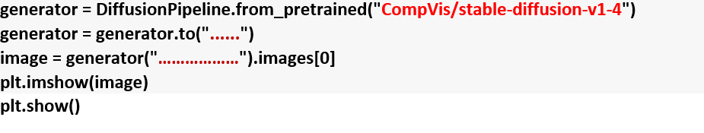  أكملي الناقص من الكود البرمجي لتوليد صورة من نص من اختيارك | 2

4

21
السؤال الثاني : باستخدام مفكرة جوبيتير قومي بتنفيذ المطلوب :
م | المهارة | الدرجة | الدرجة المستحقة
1 | استخدمي دالة التوافيق combinations من مكتبة itertools لتوليد كل الاحتمالات الثنائية و الثلاثية للقائمة LC=[a,b,c,d] | 4
2 | استخدمي دالة permutations من مكتبة itertools لانشاء جميع التبديلات الممكنة للقائمة LP=[a,b,c,d] | 4
3 | استخدمي دالة randint من مكتبة random لتوليد قائمة عشوائية مكونة من 5 أعداد بين 20 إلى 30 | 3
4 | استخدمي مكتبة numpy لإنشاء و طباعة مصفوفة ثنائية الأبعاد 5X5 معبأة بالأصفار ,ثم غيري قيمة العنصر الأول و الأخير إلى 1 و اطبعيها | 6
5 | استخدمي دالةproduct من مكتبة itertools لتوليد جميع الانتقالات لمواقع LR={0,1,2,3} | 4
انتهت الأسئلة ,,,,
تمنياتي لكن بالتوفيق والنجاح معلمة المادة : أماني الأحمدي

الاختبار العملي لمادة الذكاء الاصطناعي 1-2 للعام الدراسي 1445 هـ
م | مستخدمة برنامج Visual studio code قومي بعمل التالي: | الدرجة المستحقة | الدرجة
1 | افتحي برنامج مفكرة جوبيتر | 1
2 | باستخدام لغة البايثون Python)) تحويل الصور إلى صيغة رقمية بعد استخدام مكتبة LHI-Animal Faces (وجوه _ الحيوانات)  - لقراءة الصورة التالية  - تنسيق الوانها  - طباعة شكل الصورة عن مصفوفة 169×169  - تغير الحجم الصور الى عدد حقيقي Float - based | 13
3 | فتح برنامج أوبن سي في OpenCV  - الصورة ثلاثية الأبعاد، ولها أبعاد طول وعرض  - تغير الخصائص  - تغير اللون الى رمادي | 9
6 | حفظ وعرض | 2
الدرجة النهائية |  | 25

- انتهت الأسئلة - تمنياتي لكم بالتوفيق والنجاح - معلمة المادة : عائشة الرشيدي

